👉 Ceci est un modèle, pour créer votre propre conduite:
clic sur “Fichier”, puis “créer une copie”, puis renommer le document. Merci !

Conduite D'ÉMISSION  SET : “xxxxxxxxx”  DATE: xxxx xxxx 2024  Prise d’antenne et/ou début d’enregistrement prévus à: xxHxx  Fin de transmission et/ou fin d’enregistrement prévus à : xxxx  Animation et Coanimation  (responsables de la conduite) :  xxxxxxxxx, xxxxxxxx  Ingé Son en charge de la réal :  xxxxxxxxxx  Assistant.e Son &  Opérateur.ice Console Duplex :  xxxxxxxxxx  …possibilité de compléter les postes pour les remerciements de fin d’émission… | Méthodologie Conduite:  - Toujours mentionner la couleur du micro avec le nom de tout.e intervenant.e (sauf duplex).  Préciser tout changement de micro ! Préciser qui reprend la parole à chaque retour plateau (si possible sur quel micro).  - Sur un grand plateau BANDE PASSANTE, on peut disposer des couleurs de micro suivantes, avec par ordre d’importance (animateurs, puis, chroniqueurs, puis invités, puis HF pour donner la parole au public) :  MICRO ORANGE > xxxx QUI ? xxx (retour plateau?)  MICRO ROUGE > xxxx QUI ? xxx (retour plateau?)  MICRO BLEU > xxxx QUI ? xxx (retour plateau?)  MICRO JAUNE > xxxx QUI ? xxx (invité?)  MICRO HF MARRON > xxxx QUI ? xxx (invité? public? qui distribue la parole ?)  MICRO HF VERT > xxxx QUI ? xxx (invité? public? qui distribue la parole ?)  - Toujours mentionner EN MAGENTA ET EN MAJUSCULE SOULIGNÉ,  TOUTES les “CUE#XX” lancées par la régie (PAD/MAGNETO/MUSIQUES/JINGLEetc...  Pour les MUSIQUES, préciser s’il s’agit d’un “CALAGE”et les ajouter à la playliste deezer dédiée:  - au moins 30 min avant le début de l'émission, numéroter et vérifier toutes ces “CUE#01, CUE#02, CUE#03, CUE#04, CUE#05, ETC.” avec l’ingé son.  - Si dessous des exemples d’éléments de conduite à modifier/adapter à loisir (notamment les info encadrés de “xxxxxx” sont à compléter). N’hésitez pas à copier coller les éléments mis en forme ci-dessus.  - Astuce: Mises en forme préréglées dans les styles  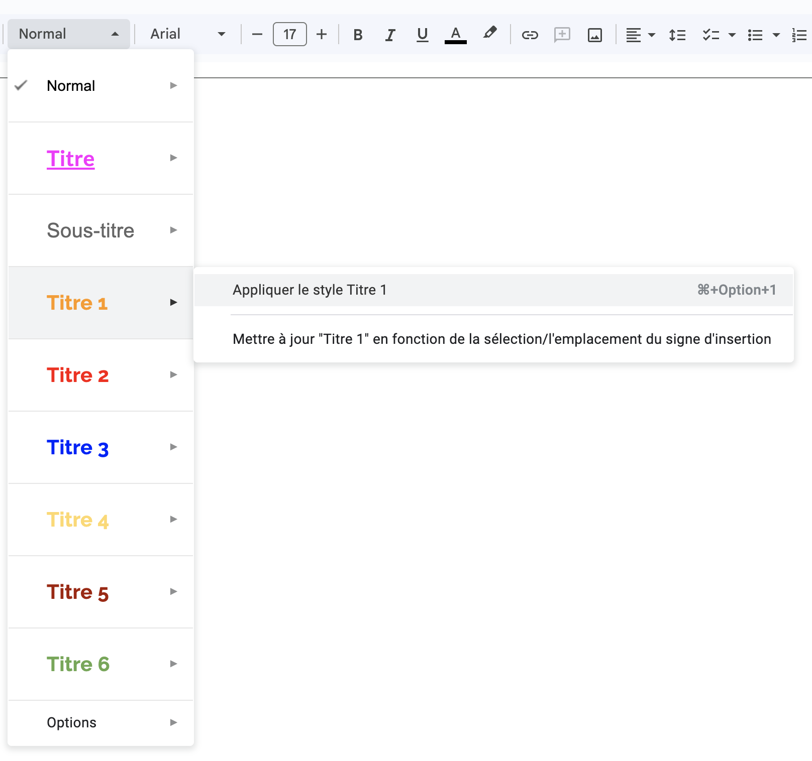  - Dans la conduite en exemple ci-dessous, vous verrez que par manque de temps, la mise en forme se simplifie: ce n’est pas grave, il faut simplement que la conduite demeure LISIBLE et EFFICACE en conservant le code couleur…

CUE#01 (XXXXXXGÉNÉRIQUE DÉBUTXXXXXXXXX)

Fade en tapis musical sur prise de parole plateau ATTENDRE LE SIGNE DE LA RÉGIE

Prise de parole retour plateau > MICRO ROUGE > xxxx QUI ? xxx

MICRO ORANGE > xxxx QUI ? xxx
MICRO BLEU > xxxx QUI ? xxx

xxxxxxxxxxBonsoir à toutes et à tous, il est 20h, vous êtes sur Radio Bandes Passantes et on est partis pour une heure d’émission ensemble et en direct !

En direct et en public aussi, puisque les gens sont installés dans les gradins, du beau monde donc, et aussi du beau monde en plateau, puisqu’il y a juste à côté de moi l’équipe de choc qui va animer la première partie de la soirée,

Émission spéciale aujourd’hui, émission sportive j’ai envie de dire, puisque ce soir, on parle Jeux Olympiques ! Cet été, pour la deuxième fois de son histoire, notre belle ville de Colombes accueillera des épreuves des Jeux Olympiques, en l’occurrence le hockey sur gazon, dont les rencontres auront lieu dans l’enceinte mythique du Stade Yves du Manoir, qui a été entièrement rénové pour l’occasion.

Un événement donc, surtout que la première - et la dernière fois - que les Jeux Olympiques étaient passés par chez nous, c’était il y a tout juste un siècle, en 1924 ! Colombes et les Jeux, c’est donc une histoire d’amour qui a 100 ans ! Un âge pareil, ça se fête et avec l’équipe de Bandes Passantes, on s’est dit que ça méritait bien qu’on y consacre une émission !

Soirée sport donc, mais pas que, rassurez-vous chers auditeurs et auditrices, il y aura de tout ! On va parler de la Grande Parade Olympique, on va aussi parler de champions moins médiatiques que les athlètes médaillés, les champions du quotidien, le programme détaillé de l’émission on vous le donne dans 3 minutes, juste après la pause musicale : “Johnny Rep” de Mickey 3D, un hommage au célèbre footballeur qui a fait les grandes heures de Saint Étienne dans les années 70! Une soirée sport, on vous l’a dit ! xxxxxxxxxxx

CUE#02 CALAGE MUSIQUE (XXXXXX“JOHNNY REP” DE MICKEY 3DXXXXXXXX)

Les 2 animatrices introduisent l’émission de ce vendredi 19/04. Présentation des intervenants.

MICRO ROUGE > MAROUSSIA Au programme de la première partie :
- Micro trottoir “C’est qui ton champion du quotidien?” -Samir et David (enregistrement) -3,20 minutes
- En duplex avec nos journalistes en direct avec Théo et Maxime
- Fiction “Héros anonymes” de Jasmine (live) 1 minutes 40 secondes
5musique :
- Quizz Olympique -Karim

MICRO ORANGE > NOEL Puis au programme de la 2ème partie on vous laissera avec Gaspard et Jules pour :
- la météo en slam de Marianne et Maxime - 3min15
- Samir va nous parler de son interview qui sera diffusé le 22 juin, il est allé rencontrer des employées du CSC du petit colombes sur le thème “Champions du quotidiens”
- la chronique historique de Christophe “Réception inter-temporelle
- - Interview de l’artiste Ryan”

CUE#03 (Teaser long musical)

- Lancement de l’émission de Noël et Maroussia avec une première
question de Maroussia à Noël.

- S’en suit un dialogue entre les deux animatrices.

- Introduction du microtrottoire par Maroussia
(Maroussial) : Noël j’ai une petite question pour toi, qui est ton champion ou ta championne du quotidien ?

(Noël) C’est une très bonne question, parce que je me disais que j’étais fière de

(Maroussial) : Très belle réponse ! Comme on veut connaître celle des Colombiens et Colombiennes, nos enquêteurs sont allés à leur rencontre y a quelques jours afin de récolter leurs réponses.

Noël : On vous laisse donc avec, David et Samy on aura le temps d’en rediscuter un peu avec eux après l’écoute

CUE#04 ET #05 (Microtrottoire)

- Diffusion du premier microtrottoire (ATK) de Samy et David

- Diffusion du deuxième microtrottoire (MARTIN) de Samy et David

- Reprise de l’antenne par Noël + lancement du débat

- Lancement du duplex

Pour enrichir notre débat, Théo et Maxime nos deux journalistes qui sont au coeur de colombes avec un colombiens qui va répondre à lui aussi à toutes ces questions.
On commence par Théo qui est prêt, Bonjour Théo, tu es à l’eglise de Colombes c’est ça ?

- Duplex Theo et le colombien (qui est en fait Luca 🤫)

On va prendre maintenant Maxime qui lui est au petit colombes.
- deuxième duplex Puis ensuite notre autre journaliste Maxime qui est lui aussi avec un colombien,

(Noël) : Merci à nos reporters pour la récolte de ces beaux témoignages. Maintenant que nos entendus les voix de nos Colombiens et colombiennes, nous allons pouvoir entendre la voix de ce que l’on n’entend jamais.

Maroussia : Champions et championnes du quotidien à héros anonymes, de sa belle plume Jasmine s’en est emparé, elle est avec nous. Bonjour, Jasmine

(Jasmine) : Bonjour + déroulé de sa fiction

- Jasmine déroule sa fiction

- Remerciements par Maroussia et Noël
- Impro

- Annonce de la pause musicale par Noël

Noël : Vous êtes toujours sur radio bande passantes, on a eu pleins de témoignage rempli de sincérité et d’honnêteté , on se retrouve tout de suite après un morceau de Jorja Smith sur l’honnêteté , Be Honest Jorja smith a tout de suite

CUE#06 CALAGE MUSIQUE (JORJIA SMITH - BE HONEST)

CUE#07 (Teaser court musical )

- Reprise de l’antenne par Maroussia
- Introduction de Karim par Maroussia

Maroussia : Vous êtes toujours sur radio bandes passantes, la radio toujours allumé et qui vous met au défi et maintenant c’est Karim qui va nous challenger avec son quizz olympique ! Jingle quizz
Bonjour Karim

- JEU animé par KARIM déroule son quizz

- Remerciements de Noël

Noël : Merci Karim pour se quizz endiablé, j’étais à ca de gagner mais cette fois j’ai pas triché !

- Prise parole Luca pour annoncer l’interview de Corinne, réalisatrice pour la radio Causes Communes 93.1
site web: radio cause-commune !!!
- Vivons sport
- Un coin quelque part
- Sous les lapsus de l’actu
- L’april
- La place aux gens
- Corinne

- Interview

- Introduction de la session suivante sur le calage musical par Maroussia
Ça y est c’est la fin de cette première partie, avec Noël on vous laisse mais restez bien avec nous, car Jules et Gaspard prenne le relais pour une deuxième partie d’émission en attendant on vous laissa avec une musique qui va réchauffer nos coeur malgré cette pluie battante Mafiosa de Nathy Peluso !

CUE#08 CALAGE MUSIQUE ( MAFIOSA DE NATHY PELUSO)

CUE#09 (Teaser long musical)

- Lancement de la session par Gaspard et Jules avec une première
question de Maroussia à Jules.

- S’en suit un dialogue entre les deux animateurs.

- Présentation du programme de la deuxième partie de l’émission :
  - Interview de Ryan
  - teasing de l’interview “Champions du quotidien de Samir (CSC Colombes)
  - la chronique historique de Christophe “Réception inter-temporelle”live
  - la météo en slam de Marianne et Maxime

CUE#10 (Jingle invité)

- Accueil du musicien et introduction de Ryan par Jules

- Interview de Ryan par Gaspard et Jules

CUE#11 CALAGE MUSIQUE (FRAGILE - RYANN))

CUE#12 MAGNETO N°8 (Teaser court)

- Jules reprend la parole et accueil Samir sur le plateau pour le teaser de son interview

- Samir anime son teaser et échange avec Gaspard et Jules

- Gaspard clôture et remercie Samir pour son teaser

- Annonce de la pause Musicale par Gaspard

CUE#13 CALAGE MUSIQUE (Feel It Still - Portugal. The Man)

- Reprise de l’antenne par Jules

- Introduction de la chronique historique de christophe par Gaspard “Réception inter-temporelle”

CUE#14 (Récéption inter-temporelle)

- Reprise d’antenne par Gaspard

- Annonce du duplex par Gaspard
Echange Duplex par Jules et Gaspard
Christophe et un invité/passant puis David/Jasmine

- Clôture de l’échange téléphonique remerciements

CUE#15 (Teaser long)

- Sans transition Gaspard introduit la météo de Marianne et Maxime

CUE#16 (Jingle invité)

- Accueil de Maxime et MArianne pour leur slam

CUE#17 (Jingle court)

- Clôture de l’émission par Gaspard et Jules
- OUTRO

CUE#18 CALAGE MUSIQUE (MAS QUE NADA - SERGIO MENDES)

